Безопасность и экологичность проекта.

В рамках дипломного проекта производится автоматизация процесса создания новой отчётной формы по счетам-фактурам закупок для отдела главного энергетика (ОГЭ).
Защита сотрудников от разнообразных вредных воздействий, возникающих в процессе работы с ЭВМ, является актуальной проблемой при организации труда. Следовательно, целесообразно в данном разделе дипломной работы рассмотреть вопросы анализа опасных и вредных производных факторов, оказывающих влияние на сотрудников.
Цель раздела: целью данного раздела является обеспечение безопасности и экологичности проекта.
Задачи проекта:
- Анализ и идентификация опасных и вредных факторов на рабочем месте.
- Разработка мероприятий по обеспечению безопасности и экологичности проекта.

1. Анализ и идентификация опасных и вредных производственных факторов
Помещение, в котором находится рабочее место сотрудника ОГЭ, имеет следующие характеристики:
- длина помещения 7 м
- ширина помещения 4,5 м
- высота 3,5 м
- число рабочих мест 7
- площадь помещения 31,5 м²
- объем помещения 110,25 м³
- освещение естественное и общее искусственное
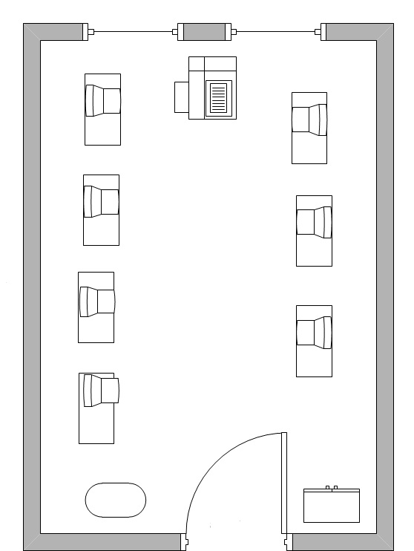
Рисунок 1. – План рабочего кабинета

Работа с компьютером характеризуется значительным умственным напряжением и нервно-эмоциональной нагрузкой сотрудников, поэтому важно организовать наилучшим образом место, где трудятся люди. Ежедневно люди на рабочем месте могут подвергаться вредному воздействию целой группы факторов, что существенно снижает производительность труда и вредит здоровью. К таким факторам можно отнести:
- несоответствие параметров микроклимата нормам
- повышенно напряжение в электрической цепи
- опасность возникновения пожара
- зрительные нагрузки, связанные с неправильным освещением рабочего места
- статические нагрузки, связанные с длительным пребыванием в одном и том же положении и повторением одних и тех же движений
- повышенный уровень электромагнитных излучений
- повышенный уровень шума на рабочем месте
- загрязнение воздуха вредными веществами, пылью, микроорганизмами
Если воздействие на человека определённого производственного фактора приводит к травме или другому резкому ухудшению здоровья, то данный фактор является опасным. Если же производственный фактор приводит к заболеванию или снижению работоспособности, он считается вредным.
В последующих разделах будут охарактеризованы факторы:
- микроклимат
- электробезопасность
- пожаробезопасность

1.1. Микроклимат
Микроклимат – климатические условия внутри помещения. Параметры микроклимата могут меняться в широких пределах, в то время как необходимым условием жизнедеятельности человека является поддержание постоянства температуры тела благодаря терморегуляции, т.е. способности организма регулировать отдачу тепла в окружающую среду. Принцип нормирования микроклимата – создание оптимальных условий для теплообмена тела человека с окружающей средой.
Вычислительная техника является источником существенных тепловыделений, что может привести к повышению температуры и снижению относительной влажности в помещении. Неверно заданные климатические условия могут привести к ощущению дискомфорта, ослаблению внимания, головокружению, повышенной утомляемости.
Условия микроклимата нормируются СанПиН 2.2.4.548-96 «Гигиенические требования к микроклимату производственных помещений». В санитарных нормах СанПиН 2.2.4.548-96 установлены величины параметров микроклимата, создающие комфортные условия. Эти нормы устанавливаются в зависимости от времени года, характера трудового процесса и характера производственного помещения (таблица 6.1) .
Таблица 6.1 – Параметры микроклимата для помещений, где установлены компьютеры.
Период года | Параметр микроклимата | Величина
Холодный | Температура воздуха в помещении | 22…24°С
Холодный | Относительная влажность | 40…60 %
Холодный | Скорость движения воздуха | до 0,1 м/с
Теплый | Температура воздуха в помещении | 23…25°С
Теплый | Относительная влажность | 40…60 %
Теплый | Скорость движения воздуха | 0,1…0,2 м/с

Объем помещений, в которых располагаются работники вычислительных центров и пользователей ЭВМ, не должен быть меньше 19,5 м³/человека с учетом максимального числа одновременно работающих в смену.
1.2. Электробезопасность
Проходя через организм человека, электроток производит термическое, электрическое, механическое и биологическое действие. Термическое действие тока проявляется ожогами отдельных участков тела, нагревом до высокой температуры органов, расположенных на пути тока, вызывая в них значительные функциональные расстройства. Электрическое действие тока выражается в разложении органической жидкости, в том числе крови, в нарушении ее физико-химического состава. Механическое действие тока приводит расслоению, разрыву тканей организма в результате электродинамического эффекта, а также мгновенного взрывоподобного образования пара из тканевой жидкости и крови. Биологическое действие тока проявляется раздражением и возбуждением живых тканей организма, а также нарушением внутренних биологических процессов.
При гигиеническом нормировании ГОСТ 12.1.038-82 "Электробезопасность. Предельно допустимые значения напряжений прикосновения и токов" устанавливает предельно допустимые напряжения прикосновения и токи, протекающие через тело человека при нормальном (неаварийном) режиме работы электроустановок производственного и бытового назначения постоянного и переменного тока частотой 50 и 400 Гц.
Неблагоприятный микроклимат (повышенная температура, влажность) увеличивает опасность поражения током, т. к. влага (пот) понижает сопротивление кожных покровов. Все помещения делятся по степени поражения людей электрическим током на три класса: без повышенной опасности, с повышенной опасностью, и особо опасные.
1.3. Пожаробезопасность
При организации работы пользователей с персональными компьютерами также учитывают опасность пожара. Опасными факторами пожара является повышенная температура воздуха и предметов, искры, пониженная концентрация кислорода.
В современных персональных компьютерах очень высокая плотность размещения электронных схем. В непосредственной близости друг от друга располагаются соединительные провода, коммутационные кабели. При протекании по ним электрического тока выделяется значительное количество теплоты, что может привести к повышению температуры отдельных узлов до 80-100°С. При этом возможно оплавление изоляции соединительных проводов, их оголение и возникновение короткого замыкания. Напряжение к персональному компьютеру подается по кабельным линиям, также представляющим пожарную опасность.
Помещения, в которых установлены персональные ЭВМ, по пожарной опасности относятся к категории Д, и должны удовлетворять требованиям по предотвращению и тушению пожара по ГОСТ 12.1.004-91* «ССБТ. Пожарная безопасность. Общие требования».

- Разработка мероприятий по обеспечению безопасности и экологичности проекта.
  - Вентиляция
Микроклимат оказывает существенное влияние на организм человека и его работоспособность. В производственных помещениях климат внутренней среды определяется действующими на организм человека сочетаниями температуры, влажности, скорости движения воздуха и теплового излучения нагретых поверхностей.
Вентиляцией называется комплекс взаимосвязанных устройств и процессов для создания требуемого воздухообмена в производственных помещениях. Основное назначение вентиляции – удаление из рабочей зоны загрязнённого или перегретого воздуха и подача чистого воздуха, в результате чего в рабочей зоне создаются необходимые благоприятные условия воздушной среды. Одна из главных задач, возникающих при устройстве вентиляции – определение потребного воздухообмена.
Объем потребного воздухообмена рассчитывается по формуле:
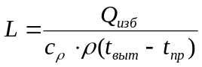, (1.1)
где Q_{изб} – избыточное тепло, кДж/ч;
с_{р} – теплоемкость сухого воздуха, кДж/ч;
ρ – плотность приточного воздуха, кг/м³;
t_{выт} – температура удаляемого воздуха из помещения, ⁰С;
t_{пр} – температура приточного воздуха, равная 10 ⁰С.
При температуре воздуха равной 273 К (т.е. 0⁰С), плотность воздуха ρ=1,293 кг/м³, а при температуре равной 23 ⁰С плотность равна:

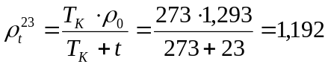кг/м³. (1.2)
Температура воздуха, удаляемого из помещения t_{выт} определяется из выражения:
⁰С , (1.3)
где t_{р.з.} = 23 ⁰С, температура в рабочей зоне;
Δt = 0,5 ⁰С/м - температурный градиент по высоте помещения;
H = 2,8м - расстояние от пола до центра вытяжных проемов.
Избыточное тепло, выделяемое в воздух рабочей зоны, рассчитывается по формуле:

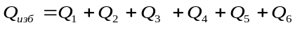, (1.4)
где Q₁ – тепловыделения от устройств вычислительной техники, кДж/ч;
Q₂ – теплоотдача от нагретых поверхностей, кДж/ч;
Q₃ – тепловыделения от искусственного освещения, кДж/ч;
Q₄ – тепловыделения через технический чердак, кДж/ч;
Q₅ – тепловыделения людьми, кДж/ч;
Q₆ – тепло от солнечной радиации через окна, кДж/ч.
В помещении находятся: 7 персональных компьютеров по 500 Вт (вместе с мониторами). Тепловыделения от устройств вычислительной техники рассчитываются по формуле:
кДж/ч, (1.5)
где N – мощность устройств вычислительной техники;
n=0,5– коэффициент тепловых потерь для устройств вычислительной техники.
Так как нагретых поверхностей в помещении нет, то теплоотдача от нагретых поверхностей Q₂ = 0.
В помещении имеется 16 светильников с люминесцентными лампами типа ЛБ40 (40Вт). Тепловыделения от искусственного освещения рассчитываются по формуле:
кДж/ч, (1.6)
где N_{осв} – суммарная мощность источников освещения, кВт.
Так как помещение находится на 6 этаже 10-этажного здания, то теплопоступления через технический чердак отсутствуют, т.е. Q₄ = 0.
В анализируемом помещении находятся в среднем по 7 человек ( все 7 женщин). Принято считать, что женщины выделяют 85% тепла, выделяемого мужчинами. Для умственной работы количество явного тепла, выделяемое одним человеком, составляет 386 кДж/ч при 22⁰С. Тепловыделения людьми рассчитываются по формуле:
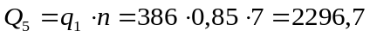кДж/ч, (1.7)
где q₁ = 386 кДж/ч, тепло, выделяемое людьми в зависимости от затрат энергии и температуры в помещении;
n = 7 человек, количество людей, одновременно находящихся в помещении.
Количество тепла, от солнечной радиации вычисляется по формуле:
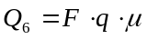, (1.8)
где F –общая площадь поверхности оконных проемов, 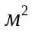;
q – количество тепловой энергии, вносимое через световую поверхность оконных проемов в 1 , (q=300 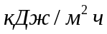);
 –коэффициент, учитывающий вид застекления и его чистоту.
Коэффициент вычисляется как произведение:
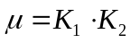,
где K₁ – коэффициент, учитывающий загрязнение атмосферы и вида остекления;
K₁ – коэффициент, учитывающий степень загрязнения стекла.
Коэффициент 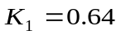 при загрязненной атмосфере и двойном остеклении в металлических переплетах, коэффициент 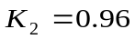 при незначительной степени загрязнения стекла.
Таким образом 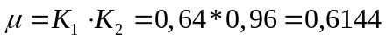.
Размеры одного окна составляют: 2,5 м 1,5 м. Учитывая, что в помещении всего 2 окна вычислим общую площадь оконных проемов:
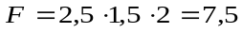 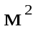.
По формуле (1.8) вычислим количество тепла, от солнечной радиации:
кДж/ч.
Суммарное избыточное тепло в помещении рассчитывается по формуле (1.4):
кДж/ч.
Потребный воздухообмен, необходимый для удаления избыточного тепла из помещения, рассчитывается по формуле (1.1):
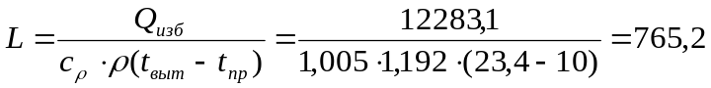м³/ч.
Определим необходимую кратность воздухообмена:
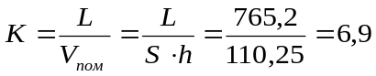,
где V_{пом} – объем помещения, м³.
Теперь необходимо провести подбор вентилятора, для чего определим,
V_{ВЕНТ} = 1,10 × 765,2 = 841,72 м³ /ч.
где 1,10 – коэффициент, учитывающий утечки и подсосы воздуха.
В качестве используемого вентилятора был выбран бытовой осевой накладной вентилятор SLIM 5C, имеющий следующие характеристики:
Производительность: 140 м³/ч;
Частота вращения рабочего колеса: 1200 об/мин;
Мощность электродвигателя: 29 Вт;
Диаметр: 150 мм;

Количество необходимых для удовлетворения потребного воздухообмена вентиляторов определяется как:
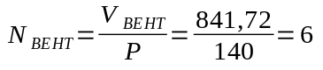,
где, P — производительность одного вентилятора.

  - Электробезопасность
Помещение отдела главного энергетика относится к классу помещений без повышенной опасности, так как – это сухое, беспыльное помещение с нормальной температурой воздуха. Рабочие места сотрудников оборудованы полным комплексом средств защиты от поражения электрическим током.
Важно, чтобы защитные меры обеспечивали электробезопасность при эксплуатации и ремонте персонального компьютера и другого электрооборудования. Поэтому изоляция токоведущих частей электрооборудования и целостность корпусов оргтехники обеспечивают электробезопасность при эксплуатации. Ремонтные работы на электрооборудовании производятся при снятии напряжения работниками, имеющими допуск для работы с электрооборудованием.
Спроектируем зануление электрооборудования с номинальным напряжением 220В. Электрооборудование представляет собой системный блок с монитором. Мощность системного блока составляет 400 Вт, монитора – 100 Вт, номинальный ток составляет I_{н} = P:U = 2,27 А.
С учётом того, что в помещении оборудовано 7 рабочих мест, то общий ток потребляемый аппаратурой составляет: 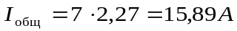.
При замыкании фазы на зануленный корпус ПК автоматически отключится, если значение тока однофазного короткого замыкания I_{к}, удовлетворяет условию:
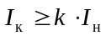 ,
где k – коэффициент кратности номинального тока 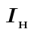, плавкой вставки предохранителя;
- номинальный ток.
Защита осуществляется автоматическим выключателем, коэффициент кратности которого равен k = 1,25, а номинальный ток должен быть 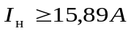.
В схеме электроснабжения используется повторное заземление на распределительном пункте (РП). Сопротивление повторного заземления регламентируется ГОСТом 12.1.030-81 Электробезопасность. Защитное заземление. Зануление. Сопротивление повторного заземления не должно превышать 4 Ом. При замыкании на зануленный корпус ток короткого замыкания проходит через цепи обмотки трансформатора, фазного и нулевого провода.
Значение тока определяется по формуле:
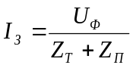, (1.9)
где Z_{т} – расчетное сопротивление трансформатора, Z_{т} = 0,075 Ом;
Z_{п} – суммарное полное сопротивление фазного провода и нулевого защитного проводника.
Сопротивление рассчитывается по формуле:
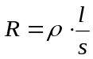, (1.10)
где S – площадь поперечного сечения, мм, S = 10 мм²;
l – длина проводника, м, l_{Ф} = 100 м, l_{ЗН}=10 м.
Для меди ρ = 0,018 Ом мм² / м.
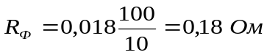
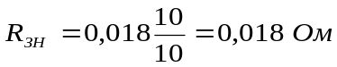
Тогда окончательно формула примет вид:
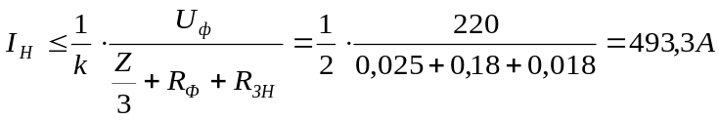 (1.11)
Вычислим номинальное значение для автоматического выключателя:
493,3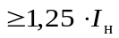
394,6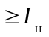.
Номинальный ток для автоматического выключателя лежит в пределах от 15,89 А до 394,6 А.
Сопротивление заземления нейтрали должно быть таким, чтобы при замыкании одной из фаз на землю R_{зн} напряжение U₃ корпуса оборудования, к которому может прикоснуться человек, не превышало длительно допустимого значения U_{доп} = 42 В:
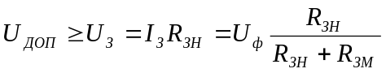 (1.12)
Отсюда:
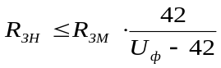
Минимальное значение R_{зм} в сетях до 1000 В может быть принято 14 Ом.
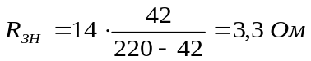
Согласно ПУЭ в электроустановках напряжением до 1000 В, сопротивление заземления нейтрали должно быть не более 4 Ом, следовательно сопротивление заземления нейтрали соответствует нормам.
Сопротивление повторного заземления нулевого защитного проводника R_{пз} должно быть таким, чтобы при замыкании одной из фаз на корпус напряжение U_{з}, под которым окажется корпус, не превышало длительно допустимого значения (U_{доп} = 42 В).
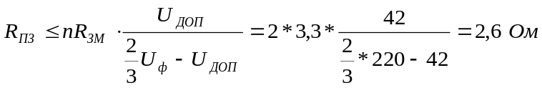 (1.13)
Согласно ПУЭ R_{пз} < 10 Ом, следовательно R_{пз} = 2,6 Ом соответствует нормам.

  - Пожаробезопасность
Для предотвращения возгорания в зоне расположения ПК обычных горючих материалов (бумага, столы) и электрооборудования предлагается введение следующие мер:
- размещение углекислотных огнетушителей типов ОУ-2, ОУ-5, ОУ-8. Согласно типовым правилам пожарной безопасности на каждые 100 кв. метров площади помещения должен приходиться один огнетушитель;
- пользователи должны допускаться к работе на ПК только после прохождения инструктажа по безопасности труда и пожарной безопасности в помещении в целом и на каждом рабочем месте;
- установка огнезащитных покрытий для понижения воспламеняемости кабеля.
Необходима установка системы пожарной сигнализации, состоящей из дымовых датчиков. На этажах должны быть вывешены планы эвакуации в случае возникновения пожара. В соответствии с СНиП 11-2-80 число эвакуационных выходов из зданий, помещений должно составлять не менее двух. Необходимо запрещение курения в неустановленных местах. Должны быть проведены своевременные профилактические осмотры, ремонты оборудования.

В данном разделе дипломного проекта были выявлены и проанализированы опасные и вредные производственные факторы, влияющие на пользователя спроектированной системы в процессе его трудовой деятельности.
Был предложен ряд мер, позволяющий снизить или полностью ликвидировать опасности для человека в этом направлении, и создать комфортные условия работы. Также в ходе данного раздела был произведен расчет потребного воздухообмена, необходимого для удаления избыточного тепла из помещения, и в соответствии с полученным значением осуществлен расчет параметров необходимой вентиляционной системы. Произведены расчеты сопротивления заземления нейтрали и повторного заземления нулевого защитного проводника.

